Manual de Uso – DIGITALIZAÇÃO

Selecione o modo como irá operar o programa:

* **INICIAL: SE FOR DIGITALIZADO A PARTIR DAS FICHAS ARQUIVADAS**
  + **ATENÇÃO AO CASO ESPECIAL: Se o número de fichas digitalizadas pela primeira vez for grande demais para caber em uma só digitalização estiver no modo inicial, após a primeira digitalização será preciso encerrar o programa, abri-lo no modo NORMAL e prosseguir até todas as fichas da matrícula tenham sido digitalizadas, após finalizar a matrícula demasiadamente extensa, encerre o programa e retorne para o modo INICIAL**
* **NORMAL: SE FOR DIGITALIZADO A PARTIR DE REGISTROS, OU SEJA, DIGITALIZAÇÕES NO FLUXO OPERACIONAL COTIDIANO**

Após selecionar clique em iniciar e selecione o seu perfil no NAPS2. Caso seja a primeira vez siga as seguintes etapas:

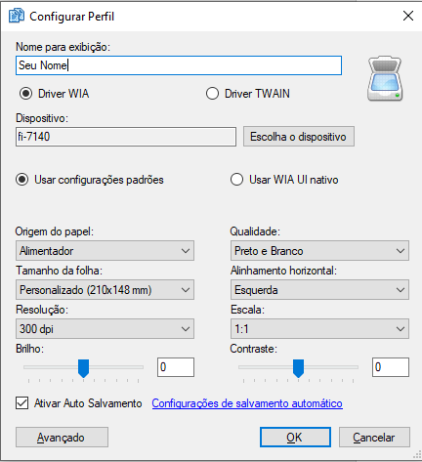Clique em:  ->  -> coloque essas especificações

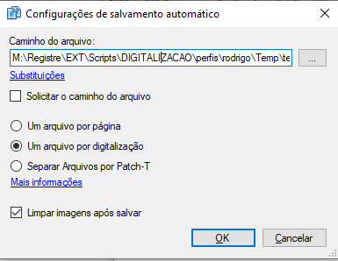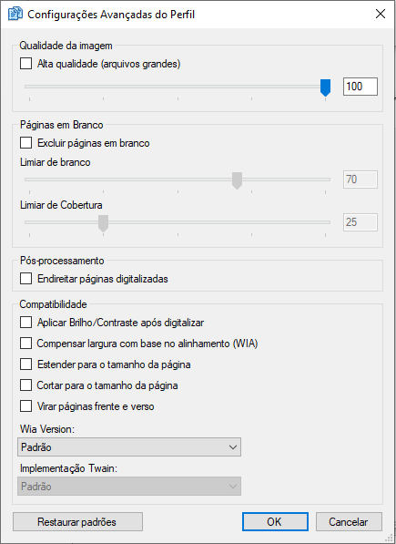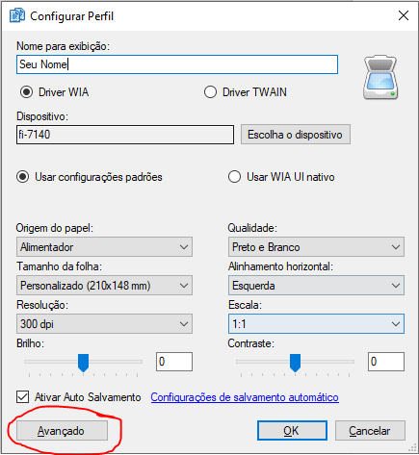

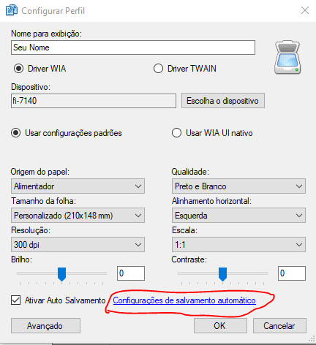

Selecione o seguinte caminho: M:/Registre/EXT/Scripts/Digitalizacao/perfis/SEU_PERFIL/TEMP

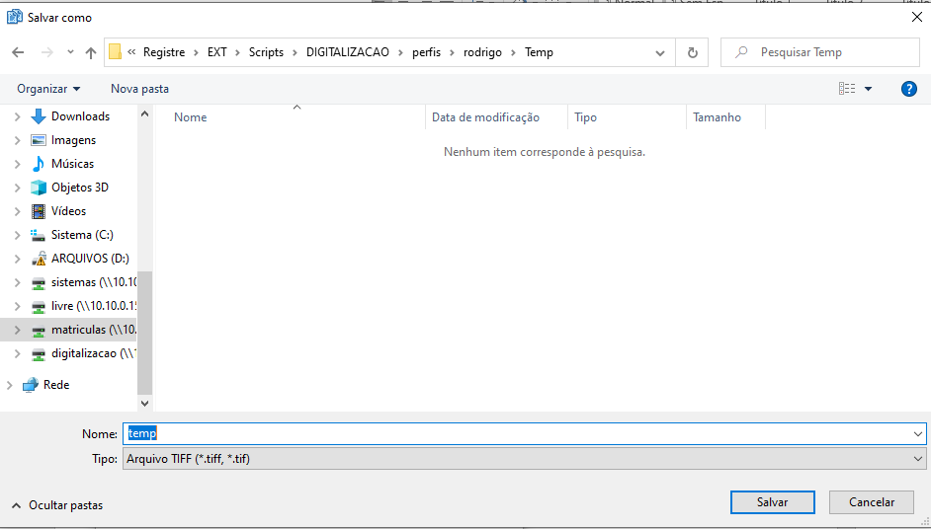Chame o arquivo de temp e escolha o formato TIFF

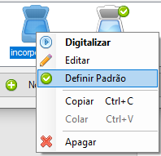Clique no seu perfil e o defina como padrão

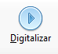Digitalize a ficha.

Após a digitalização o programa irá exibir a ficha digitalizada e perguntará se está digitalizada corretamente:

**SERÃO CONSIDERADOS MODOS INCORRETOS DE DIGITALIZAÇÃO:**

* **Folhas tortas**
* **Digitalização em branco**
* **Digitalização de mais de uma matrícula junta, exemplo, matrícula 145.000 e 145.001 juntas, todas as matrículas devem ser digitalizadas INDIVIDUALMENTE**
* **Qualquer problema que torne a ficha inelegível ou comprometa e integridade do arquivo**

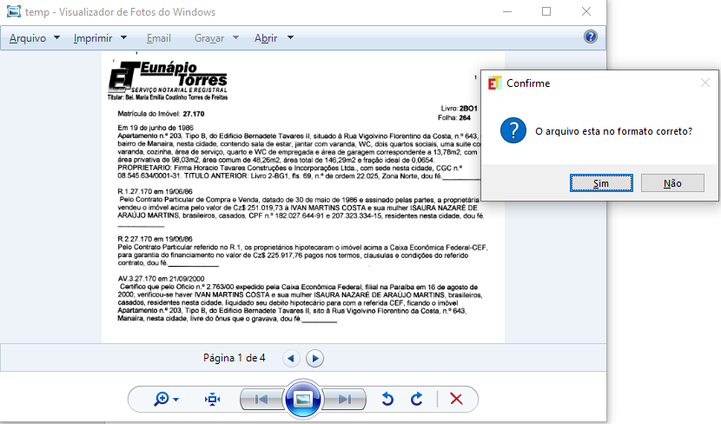

Se estiver no formato correto, confirme, se não, informe que não e repita a digitalização de modo correto.

Se estive correto o programa irá identificar a matrícula da ficha:

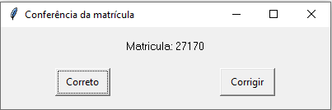

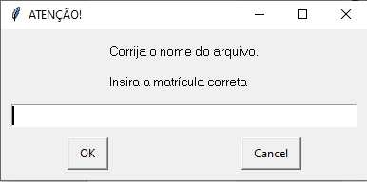Se a matrícula foi identificada corretamente, confirme, se não ao clicar em corrigir a seguinte caixa irá aparecer e você deve colocar a matrícula correta:

Se a matrícula digitalizada possuir LIVRO e FOLHA o programa irá ler e informar para o usuário confirmar

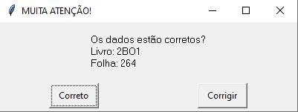

É extremamente importante ter atenção nessa etapa, pois é aqui que iremos identificar todas as matrículas repetidas. Caso existe uma matrícula repetida, o sistema não irá permitir a digitalização até que a situação se resolva.

Após confirmar uma última confirmação será exibida, pois a partir daqui o sistema irá iniciar o gerenciamento de arquivos e digitalizar a ficha junto as digitalizações anteriores da presente matrícula.

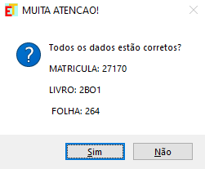

**SE O USUÁRIO ERRAR SERÁ PRECISO REESCANEAR TODAS AS FICHAS DA MATRÍCULA QUE FOI AFETADA, POR ISSO É PRECISO MUITA ATENÇÃO**

Após confirmar o resultado final será exibido e todas as fichas digitalizadas daquela matrícula serão exibidas num só arquivo, já no formato sugerido por DF.

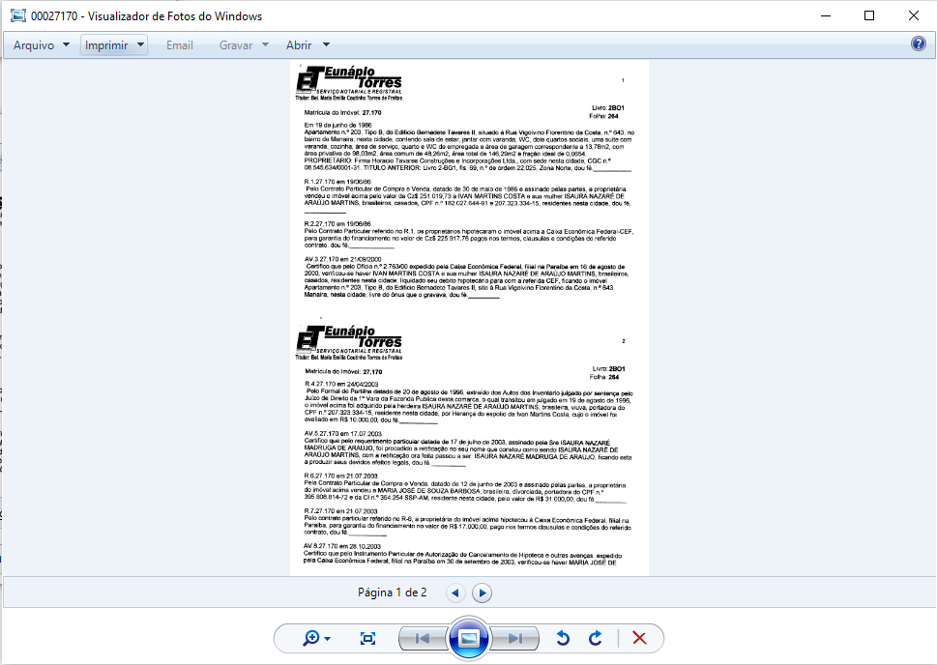

Cada digitalização será contabilizada

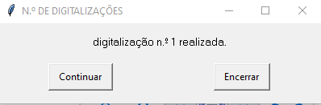

Para digitalizar novas fichas basta clicar em continuar, caso for finalizar a digitalização clique em Encerrar para registrar a contabilidade das fichas digitalizadas. **O ATO DE FECHAR O PROGRAMAS SEM UTILIZAR ENCERRAR NÃO IRÁ CONTABILIZAR A QUANTIDADE DE FICHAS DIGITALIZADAS NO PERÍODO.**